NC型微电脑控制液压七轮卷弯机
型号JY-60NC

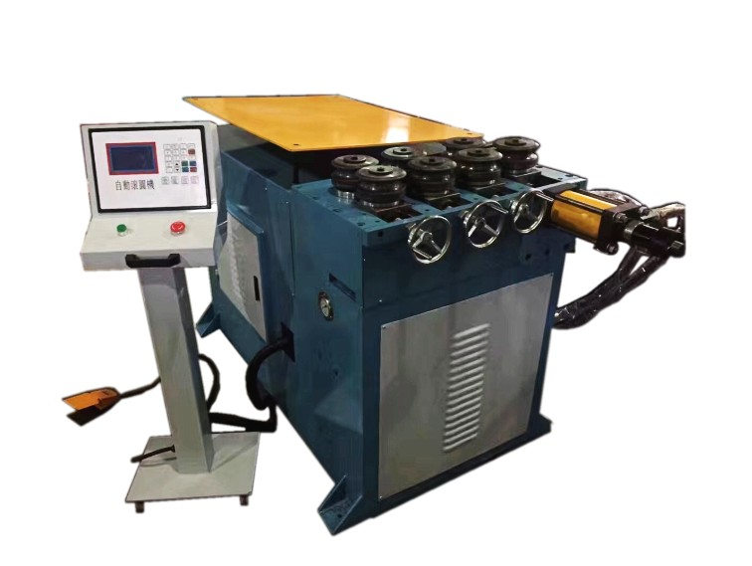

感谢您使用本公司产品，为了使您顺利操作机器和得到最完美的产品，请您仔细阅读操作手册。

注意事项
1、机器工作时，禁止进入其动作区域内。
2、操作者要站在能触及急停开关范围内。
3、本机必须专人操作。
4、机器有故障时，请关掉电源。
5、保持机器及环境清洁。
6、为了安全，安装模具时，请关掉电源。
7、使用前检查油标的油面高度，保持液压油标的2/3以上位置。
8、将机器安置在坚固的地面上，并校正水平，使机器更稳定。
9、检查电机转向，如转向错误，调整电源接线。
10、机器自动状态时，请确认输入资料的准确性。

机器特点

一、设备概况：
JY型系列液压自动卷弯机由机电电器控制，液压驱动，自动操作，操作简便；移动式脚踏开关具有启动、紧急停止两种功能，安全性高：该机性能稳定，效率高，是管材加工行业的理想设备。

二、性能特点：
1. 全机械传动，结构紧奏，可靠性高
2. 六辊驱动，不易打滑，薄壁材料亦可弯曲。
3. 该机液压传动，进给速度可随意调整，可获得不同曲率的圆形，弧形或螺旋形。
4. 改变模具槽形，可加工各种金属型材，如角钢，扁铜，圆管以及其他异形截面型材。
5. 弯制大半经型材，避免了制作特大弯管模的弊端，是系列单头，双头弯管机必要补充。
6. 本机适应中，大批量生产，速度快，效率高。

三、工作原理介绍：
本机由主传动机构、芯棒机构、顶料机构、夹料机构、电器系统及液压系统等主要部分组成。工作时，由电动机带动油泵旋转，供给压力油，微电脑（PLC）发出指令，控制各电磁阀的开启、关闭，使各油缸按一定顺序和规律动作，以达到弯管的目的。
五、操作步骤：
1.将电源接通，打开电源开关；
2.将试模管放入前两对送料轮模里，调节其手轮，将管夹紧；
3.调节预压模位置和压模行程，试调试至预弯管的弧度，锁紧压模行程调节螺母；
4.将管置入第一对送料轮模，踩下脚踏开关，机器将自动送管、自动压模、自动退模，实现滚圆工作；
5.若需要改变产品的弧度大小，可调节压模的行程。

技术数据
型号：JY-60NC液压七轮横向卷弯机

序号 | 名称 | 参数 | 单位符号 | 备注
1 | 机型参数 | JY-60NC
2 | 最大卷弯能力 | 50X2.0 | Mm | 可按客户要求
3 | 最大弯曲半径 | 无限制 | Mm | 可定制
 | 最小弯曲半径 | 管直径20倍
4 | 油缸行程 | 250 | Mm
5 | 控制系统 | 微电脑控制
8 | 可储存零件数 | 16×16 | 个
9 | 电动机 | 5.5KW |  | 无锡太湖
10 | 系统最大压力 | 12 | MPa | 可调
11 | 液压系统控制 | 电磁换向阀 |  | 日本 油研
12 | 油箱容积 | 110 | L | 自制
13 | 机床外形尺寸 | 2200×850×1500 | mm
14 | 机床重量 | 约1200 | KG

